E 框架环境搭建说明书
1进入https://github.com/fuhoujun/jee_framework网址下载项目
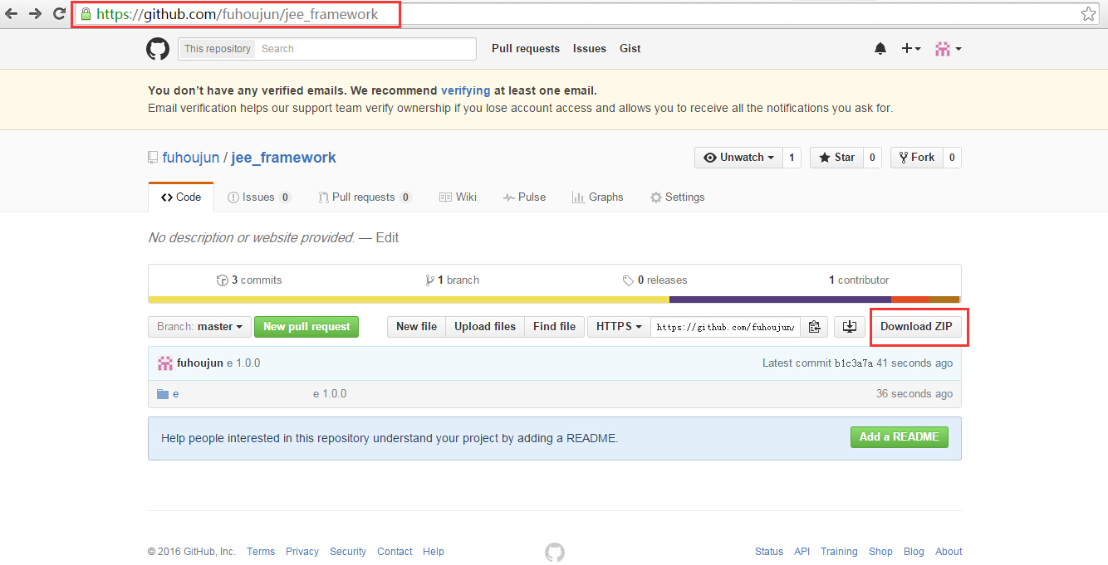

2解压下载文件e为项目名称
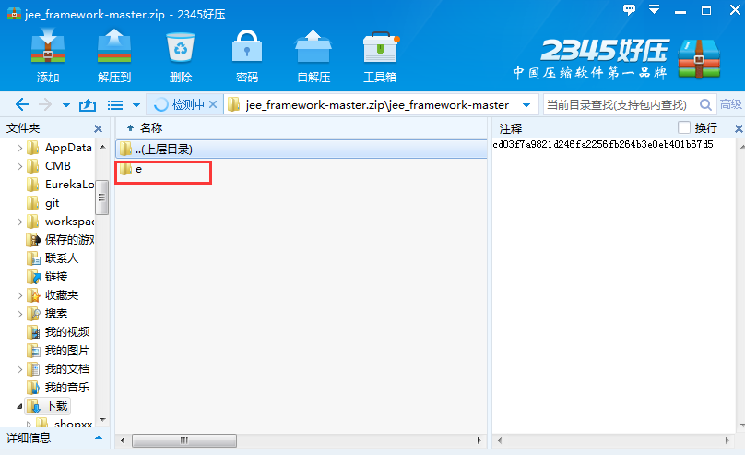
3导入项目到eclipse(版本4.5.1)中
JDK:1.7.0+ eclipse:4.0+
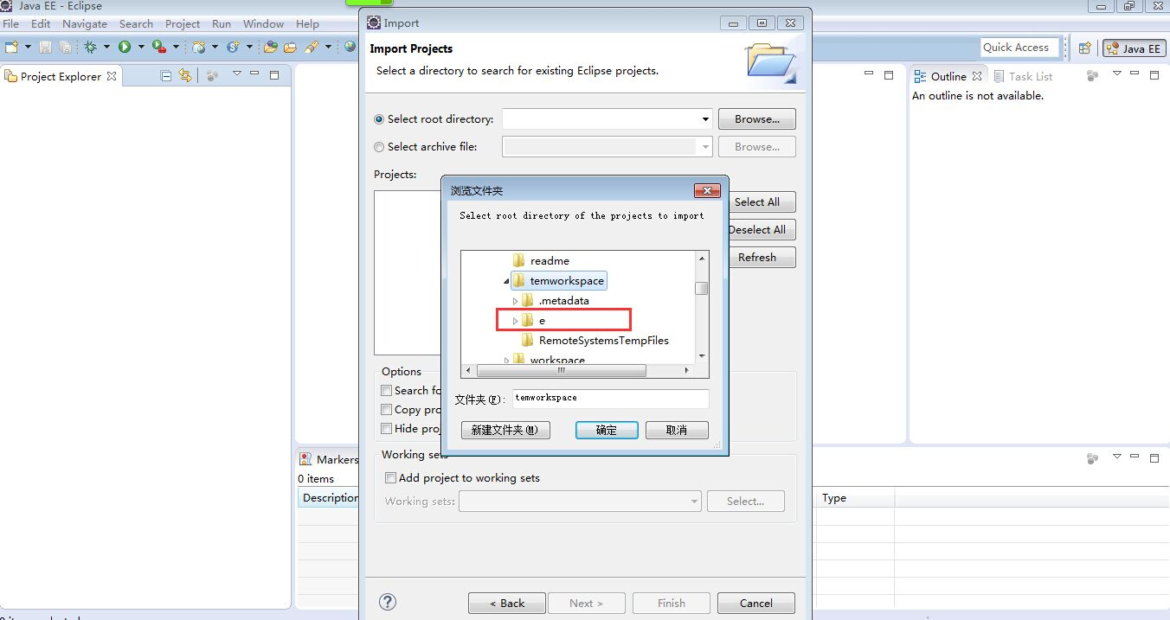
4等待自己构建
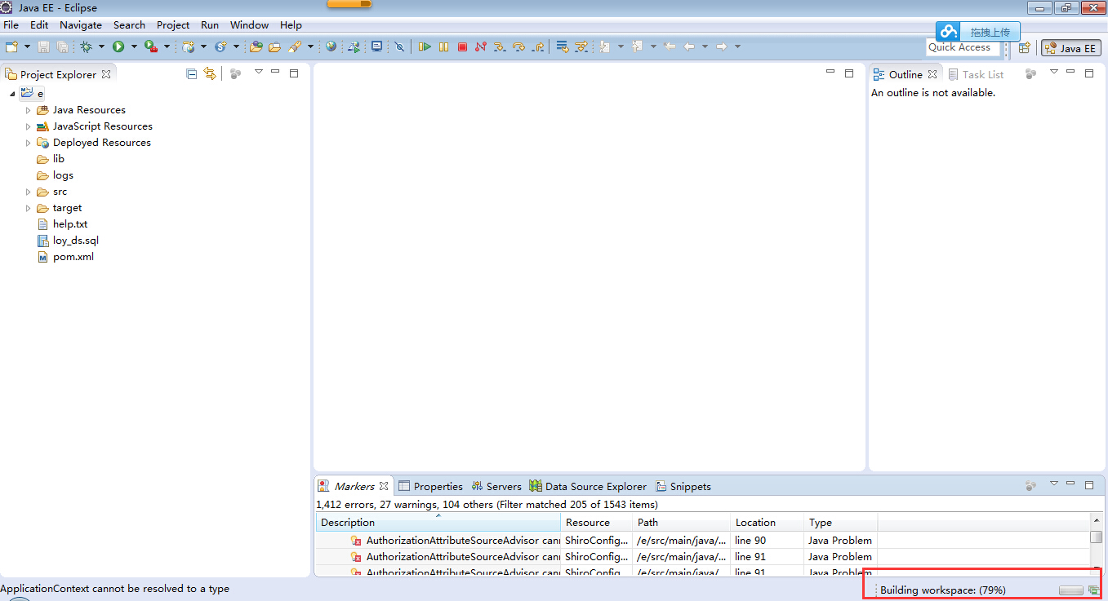
5新建数据库，并命为loy
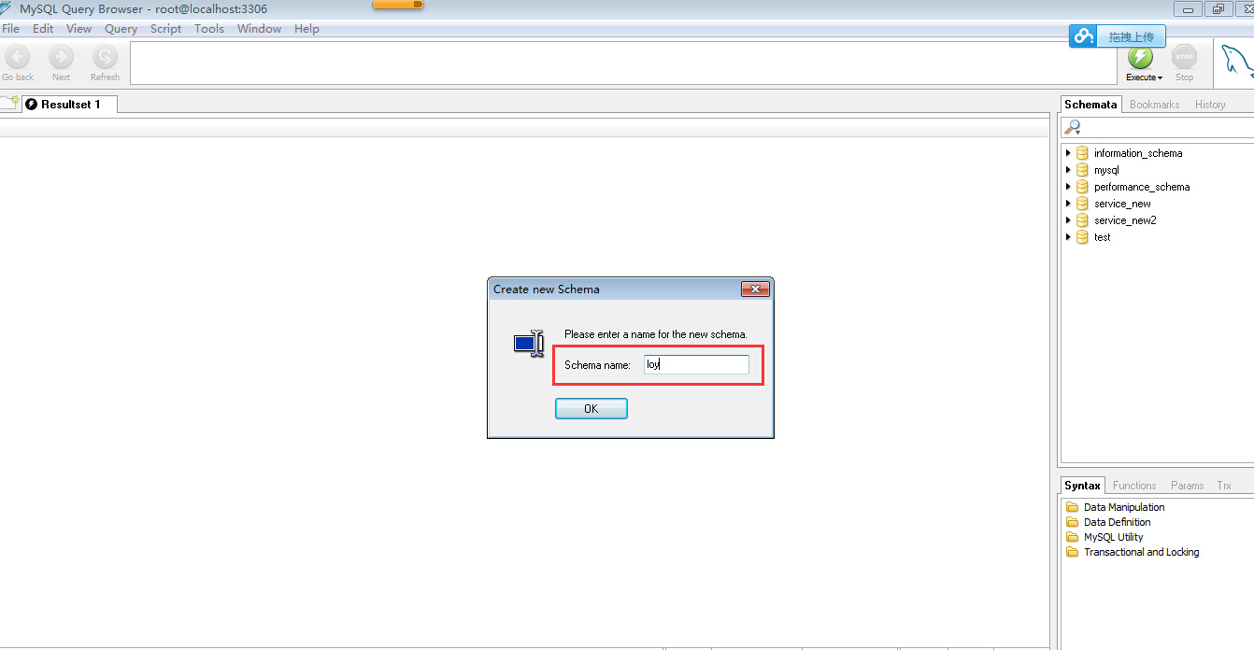
6修改数据库连接地址、用户名和密码为实际环境
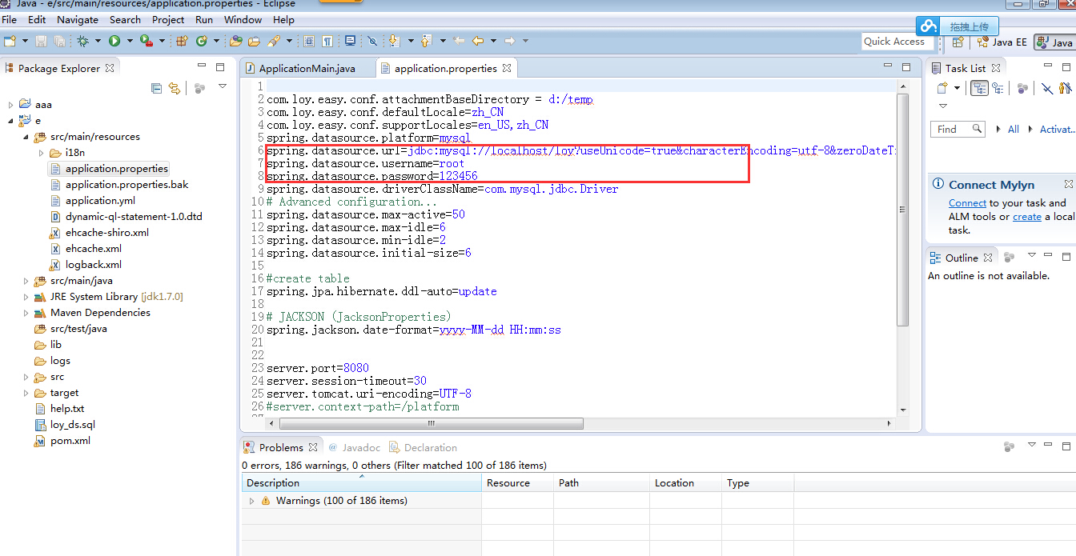
7找到ApplicationMain （com.loy. ApplicationMain）类并运行
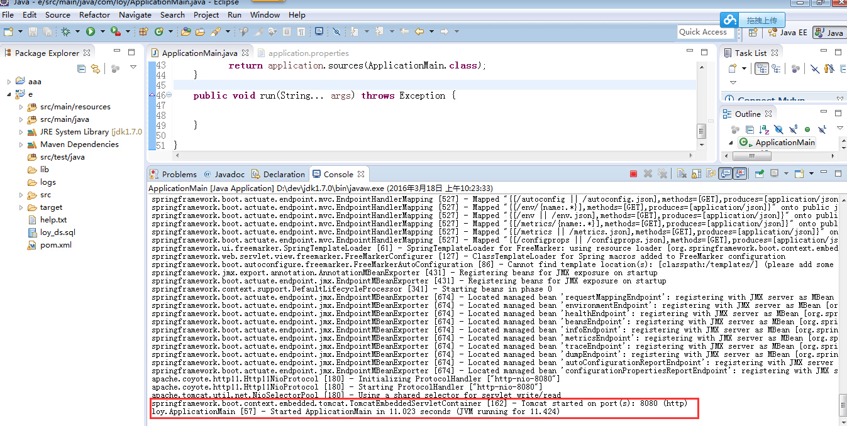

8刷新数据库，此时表已建立
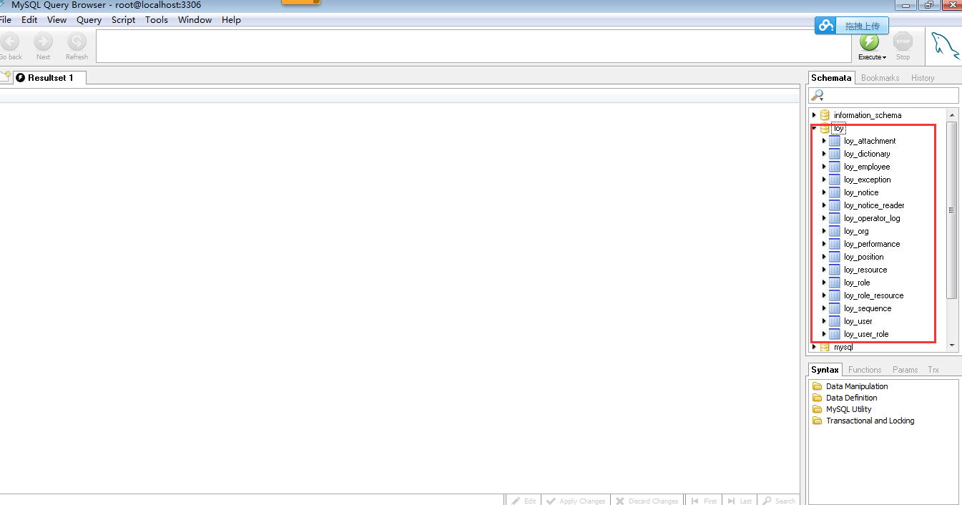
9初始化数据脚本（loy_ds.sql）
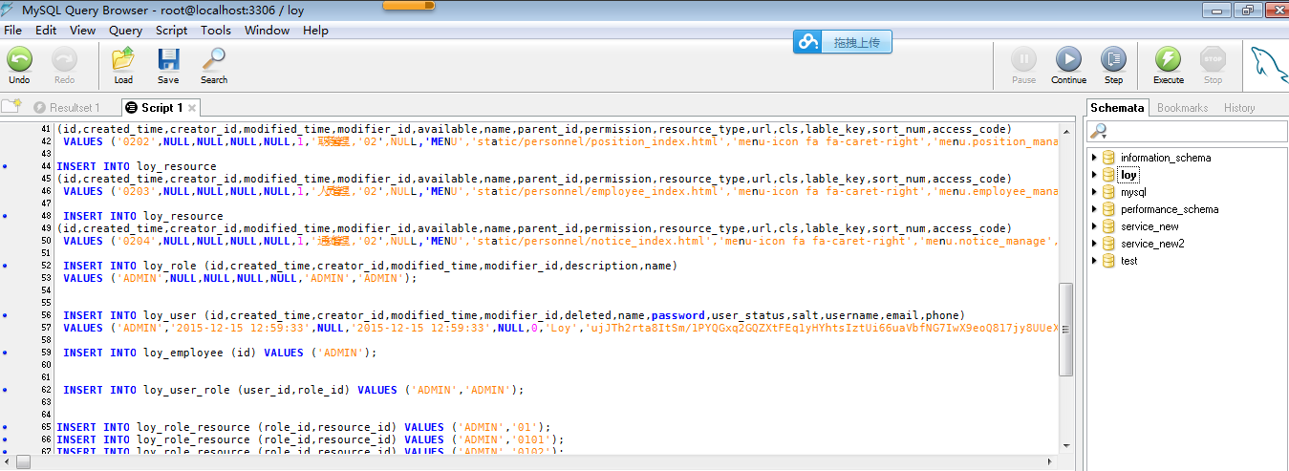
10 浏览器中输入http://localhost:8080/index.html 进入登录页，用户名为admin,密码为123456
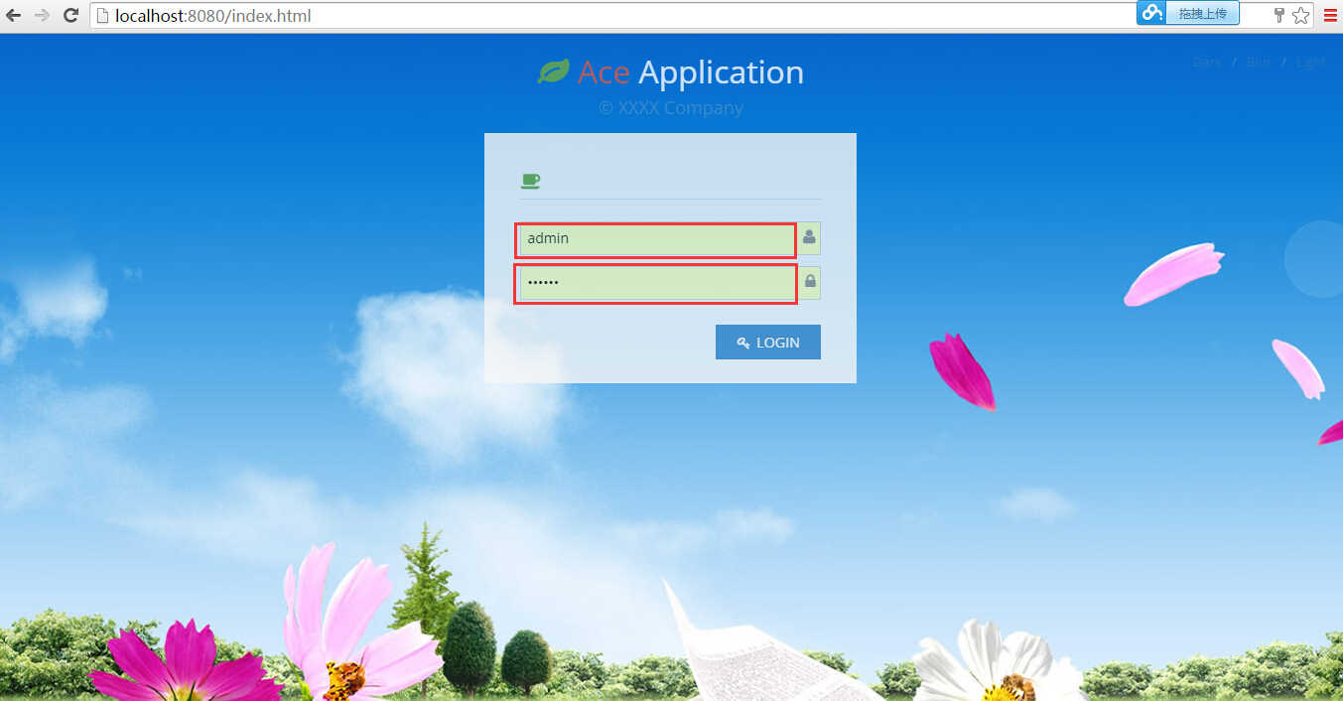
11进入主页
